***Screens Eltern***

Eltern 3

**WEITER**



Gratulation!!

Es hat geklappt!

**WEITER**

Eltern 2

Ihr Kind kennt das geheime Teampasswort!

Geben Sie es JETZT ein:

____________________

Kind + Spieler

Elternteil + Unterstützer

Eltern 1

**WEITER**

Ich bin



**(1)**

**WEITER**



**Auswahlmöglichkeiten**

* Schlägt andere Kinder
* Zerstört mutwillig Dinge
* Hat aggressionsgeladene Wutausbrüche/flucht und schimpft
* Amt Sie nach/ wiederholt was Sie sagen
* Missachtet Anweisungen
* Droht Ihnen/Anderen
* **NEUE EINGABE**

Wählen Sie **unerwünschte Verhaltensweisen** ihres Kindes, die das Familienleben schwierig gestalten.





**AUSWAHLMÖGLICHKEITEN**

Eltern 4 Eltern 5

DANKE!

Diese Verhaltensweisen können durch präzise und **klare Anweisungen** verbessert werden!



**WEITER**

Bei **klaren Anweisungen** verwenden Sie:

Keine Fragen

* Könntest du den Tisch abräumen?
* Räume jetzt bitte den Tisch ab.

Keine „Wir“ oder „Lass uns“ Anweisungen

* Lass uns dein Zimmer aufräumen.
* Räume bitte dein Zimmer auf







**WEITER**

Eltern 6 Eltern Info Button 1





Kinder sollten lernen kleine **tägliche Aufgaben** in der Familie zu übernehmen! Wählen Sie jetzt wie sich ihr Kind beteiligen könnte.

**FERTIG**



Bei **klaren Anweisungen** verwenden Sie:

Keine Listen von Aufgaben

* Räum den Tisch ab, hohl die Zeitung, trag den Müll raus …
* Hohl mir bitte die Zeitung. [Erst nach Erfüllen der Aufgabe nächste Anweisung geben].

**AUSWAHLMÖGLICHKEITEN**



**Auswahlmöglichkeiten**

* Bett machen
* Geschirr abräumen
* Geschirr abwaschen
* Tisch decken
* Zimmer aufräumen
* Schultasche packen
* Hausaufgaben machen
* Müll rausbringen
* Schmutzwäsche in den Wäschekorb geben
* Zähne putzen
* Kleider zusammenlegen
* Rechtzeitig schlafen gehen
* **NEU EINGABE**

Eltern Info Button 2 Eltern 7

**Was gibt es neues?**



Mein Kind war brav. 

Mein Kind war unartig. 

**Info**

**Tägliche Eingaben**

**WEITER**

Eltern 8 Eltern Menü Screen



**LOB**

Durch Lob können Sie wünschens-werte Verhaltensweisen bei ihrem Kind häufiger machen.

Neben dem Loben im Spiel sollen Sie ihr Kind auch so oft als möglich in **wirklichen Leben** loben.



**Mein Kind hat sich im Moment brav verhalten.**

Verstärken sie dieses Verhalten prompt durch:

Lob

Belohnung

Zeit zu zweit

**LOB MÖGLICHKEITEN**

* „Ich schätze es sehr, wenn du…“
* „Ich mag es wenn du…”
* “Es ist wirklich nett von dir, wenn du ….”
* “Danke, dass du ….
* “Schau wie schön (schnell, ordentlich, usw.) du….”
* “Gut gemacht!”



**FERIG**

**BELOHNUNG**

Schenken Sie Ihrem Kind in Form von kleinen Belohnungen Anerkennung:

Im Spiel

Immateriell

Materiell

Und durch:

Nähe / Zuneigung



**LOB MÖGLICHKEITEN**

Eltern 9 Eltern 10

Eltern 11 Eltern 12

**WEITER**



Sie haben eine Belohnung im Spiel ausgewählt.

Schreiben Sie ihrem Kind, wie es sich die Belohnung verdient hat:

> schenke dir die Belohnung, weil



**Im Spiel:**

**Salatblatt**

Energieschub

**Schnecke**

Kurzfristige Verlangsamung

**Brille**

Kurzfristige freie Sicht

**+1 Leben**

**Immaterielle Belohnung**

Beispiele:

* Länger wach bleiben
* In den Park gehen
* Einen Film schauen
* Freunde einladen



**FERTIG**

**Materielle Belohnung**

Beispiele:

* Ins Kino gehen
* Gemeinsam Sport betreiben
* Kostengünstige Geschenke
* Lieblingsessen bekommen



**FERTIG**



**(2)**



Eltern 13 Eltern 14

Eltern 15 Eltern 16

**FERTIG**



**Zeit zu zweit**

Verbringen Sie wertvolle **Zeit zu zweit** mit Ihrem Kind um eine positive, kooperierende Interaktionen zu fördern. Versuchen Sie ca. 15 Minuten pro Tag Ihre ungeteilte Aufmerksamkeit Ihrem Kind zu schenken, ohne dass Andere anwesend sind**.**

**FERTIG**



**Nähe / Zuneigung**

* In den Arm nehmen
* Über den Kopf oder die Schulter streichen
* Liebevoll durchs Haar wuscheln
* Den Arm um das Kind legen
* Zuzwinkern / Lächeln
* High Five

Eltern 17 Eltern 18



**So können Sie auf das Fehlverhalten ihres Kindes reagieren:**

Aktives Ignorieren

Mildes Fehlverhalten

Auszeit

Schwerwiegendes Fehlverhalten

**Mein Kind hat sich im Moment unartig verhalten:**

* Wiederspricht
* Macht störende Geräusche
* Schmollt/ jammert
* Ist mürrisch
* Argumentiert leicht
* Ahmt Andere nach
* Schlägt/kneift Andere
* Wirft/beschädigt Dinge
* Missachtet Anweisungen
* Ist gemein zu Menschen/ Tieren
* Droht Anderen
* Tut gefährliche Dinger
* Streitet aggressiv
* Flucht/ beschimpft Andere



**WEITER**

Eltern 19 Eltern 20



**KIND BELOHNEN**

**FERTIG**

**(5)**

Ihr Kind hat eine **Trophäe** **gewonnen**! Bitte belohnen Sie es!

Eltern 23 Eltern 24

Ihr Kind hat ein Level geschafft!

Bitte **loben** Sie es **sofort**!

Wählen Sie eine Nachricht:

Super, das hast du toll gemacht!

Bravo!!! Gut gemacht!

Sehr gut! Ich bin stolz auf dich!

Wow! Einfach toll!

**NEUE EINGABE**



**SCHICKEN**

**(3)**

**(4)**

**FERTIG**

**ANWENDEN**

**ANWENDEN**

Eltern 21 Eltern 22

**FERTIG**



**Auszeit**

Sollte es zu schwerwiegenderem Fehlverhalten, wie schlagen oder verletzen Anderer kommen, schicken sie ihr Kind in eine „Auszeit“, um das Verhalten zu stoppen. Wählen Sie **jetzt** einen langweiligen Ort, an dem sich Ihr Kind beruhigen kann. Erklären Sie vorab genau was die Auszeit ist und welches Verhalten zu einer Auszeit führt.



**Aktives Ignorieren**

Das Schenken von Aufmerksamkeit, sei es durch Loben, aber auch durch Schimpfen, verstärkt das gezeigte Verhalten.

Quengelt, schmollt oder redet ihr Kind frech zurück, sollten sie dies einfach gelassen ignorieren. Seien Sie trotzdem immer achtsam, um sich bei positiven Äußerungen ihrem Kind liebevoll zuwenden zu können.

Ihr Kind hat einen **LevelPack** **geschafft**!

Denken Sie sich eine besondere Belohnung im wirklichen Leben für ihr Kind aus!

KIND BELOHNEN:

Im Spiel

Immateriell

Durch Nähe / Zuneigung



Eltern 25 Eltern 26



**(6)**



**(7)**



**FERTIG**

**KIND BELOHNEN**



**(8)**

Eltern 27

**BELOHNUNG ABSCHICKEN**

Lassen Sie sich eine besondere Belohnung einfallen und teilen Sie diese ihrem Kind mit!

Beispiele:

* Super gemacht! Heute darfst du…
* Toll gespielt! Heute werden wir…

*Belohnung eingeben*



Sie haben ihr Kind seit einiger Zeit nicht mehr gelobt/belohnt!

Holen Sie dies bei der nächsten Gelegenheit nach!

Ihr Kind hat seit einiger Zeit nicht mehr gespielt, bitte ermuntern Sie es der kleinen Schildkröte zu helfen!

**FERTIG**

Eltern 28 Eltern 29



Eltern 30 Eltern 31

**WEITER**

**Bitte geben Sie Ihre täglichen Eingaben ein!**

**FERTIG**

Sie haben schon länger nicht ihre **täglichen Eingaben** gemacht. Bitte, holen sie dies bald nach!

TÄGLICHE EINGABEN

**FERTIG**



Eltern Info Button 3 Eltern 32

Eltern 37

**Tägliche Aufgaben**

Bitte füllen Sie abends aus, welche der ausgewählten täglichen Aufgaben ihr Kind erledigt hat. Belohnen Sie es, um das positive Verhalten aufrecht zu erhalten!





**WEITER**

**Tägliche Aufgaben**

Bitte geben Sie jetzt ein ob ihr Kind seine Aufgaben erledigt hat!

* Aufgabe 1
* Aufgabe 2
* Aufgabe 3
* Aufgabe 4

**Tägliche Eingaben**

Tägliche Aufgaben

Verhaltensmaßstab

Selbst-Kontrolle

**Tägliche Eingaben**

Um den Fortschritt und die Auswirkungen des Programms nachvollziehen zu können, gibt es kurze tägliche Eingaben, die von Ihnen jeden Abend ausgefüllt werden sollen.



Eltern 33 Eltern Info Button 4





**Verhaltensmaßstab**

Bewerten Sie das Verhalten Ihres Kindes während des gesamten Tages auf einer Skala von 10 (*sehr gut*) bis 0 (*sehr schlecht*).

Dadurch können Sie die Verbesserungen des Verhaltens ihres Kindes mitverfolgen.

**Verhaltensmaßstab**

Bitte bewerten Sie das Verhalten ihres Kindes am heutigen Tag!

**WEITER**





**WEITER**



**Verhaltenskontrolle**

Bitten geben Sie an, wie oft die neu erlernten Strategien umgesetzt haben:

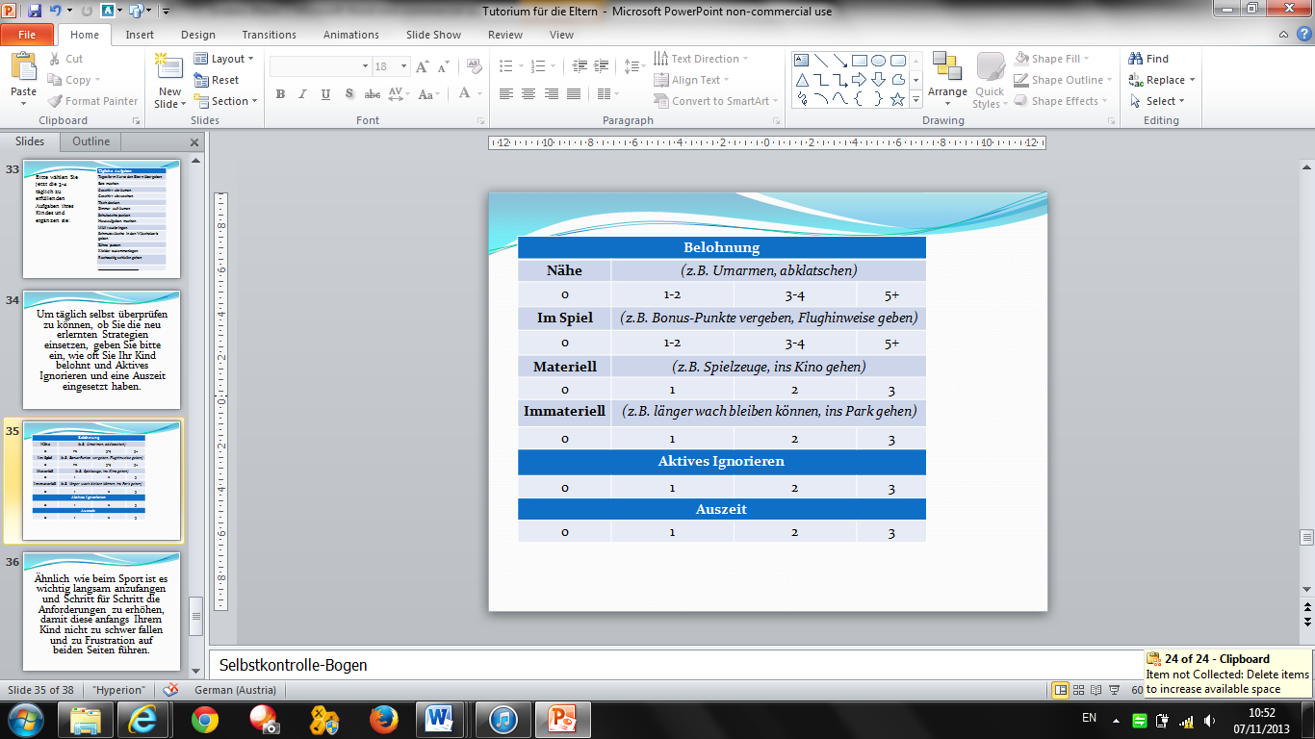



**WEITER**

**Verhaltensmaßstab**

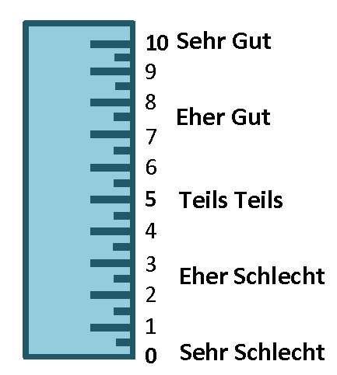

Eltern 34 Eltern Info Button 5

Eltern 35 Eltern 36

Eltern 37

Bitte zeigen Sie gegebenenfalls ihrem Kind durch Lob, die verdiente Anerkennung.



**FERTIG**

**KIND LOBEN**



Push Notifications

Speichern